T.C.

MERSİN ÜNİVERSİTESİ

İNSAN VE TOPLUM BİLİMLERİ FAKÜLTESİ DEKANLIĞINA

KATKI PAYI/ÖĞRENİM ÜCRETİ İADE FORMU

Aşağıda belirttiğim bilgilerin eksiksiz ve doğru olduğunu, sorumluluğun tarafıma ait olduğunu beyan eder 20… / 20… Eğitim-Öğretim Yılı ………………. Dönemi alacaklı olduğum katkı payı/öğrenim ücretinin aşağıda belirttiğim banka hesabıma aktarılması için gereğini arz ederim.

imza

Adı-Soyadı

…. / ….. / ….

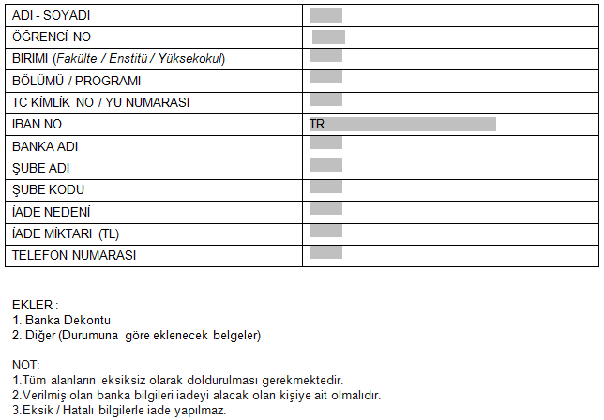

|  |  |  |  |
| --- | --- | --- | --- |
| Öğrenci işleri birimi tarafından tahakkuk edilen tutar incelendi | İnceleyen kişinin adı-soyadı | İmza | İnceleme tarihi |